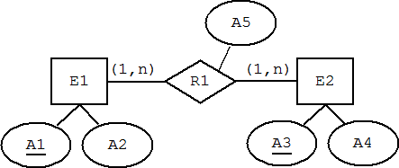

E1(A1, A2)
E2(A3, A4)
R1(A1, A3, A5)

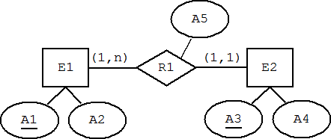

E1(A1, A2, A3, A5)

E2(A3, A4)
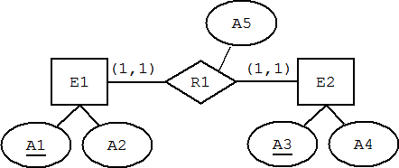

E1(A1, A2, A3, A4, A5) ó E2(A3, A4, A1, A2, A5)
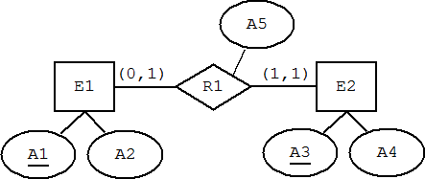

E1(A1, A2, A3, A5)

E2(A3, A4)
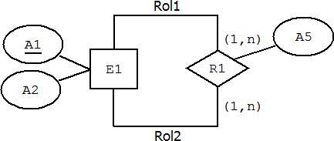

E1(A1, A2)
R1(A1(Rol1), A1(Rol2), A5)

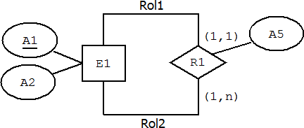

E1(A1, A2, A1(Rol1), A5)

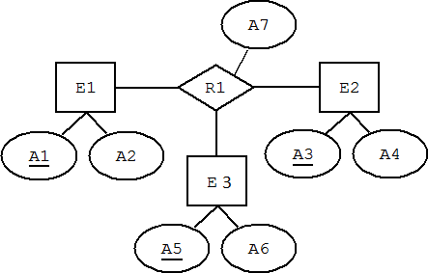

E1(A1, A2)
E2(A3, A4)
E3(A5, A6)
R1(A1, A3, A5, A7)

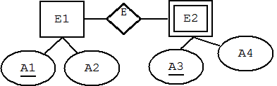
Si hay debilidad en existencia:
E1(A1, A2)
E2(A3, A4, A1)

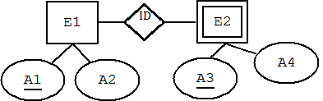

Si hay debilidad en identificación:
E1(A1, A2)
E2(A1, A3, A4)

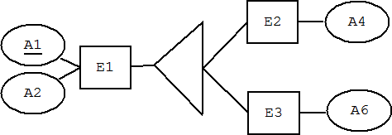
E1(A1, A2)
E2(A1, A4)

E3(A1, A6)

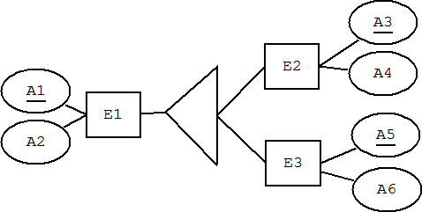
E1(A1, A2)
E2(A3, A4, A1)

E3(A5, A6, A1)

